Séquence sur LE CIRQUE 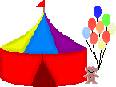 Séquence MS

SEANCE | MODALITE | OBJECTIFS | ACTIVITE | TRACES
MISE EN PROJET  Séance de typologie des écrits | En  demi-classe | LEXIQUE CONCEPTUALISATION  Acquérir des connaissances sur le cirque  Chapiteau piste, gradins, coulisses, tapis, spectateurs, artistes  Animaux dompteur/dresseur: Eléphant tigre, lion, lama, cheval, zèbre, chameau, cage, fouet  Acrobate/trapéziste (trapèze, filet, craie de magnésie, costume, corde, plate forme)  Clown : trompette, saxophone, maquillage, chapeau , lunettes, chaussures , savates, veste multicolore, nœud papillon, seau, eau, farce,  Jongleur : quille, anneau, assiette chinoise, foulard, Piste, chapiteau, gradins,  rideaux, trapèze, coulisse  Funambule : perche, fil, pédalier, balle  Contorsionniste : tabouret parties du corps : tête, cou, épaules ;, bras, coude, main, fesses, ventre, genoux, jambes chevilles, pieds, Magicien  Verbes : rire, avoir peur, pleurer, applaudir, présenter, parler, disparaître, se maquiller, jongler, trotter, rugir, sauter, s’équilibrer, tomber, tenir debout, se balancer, voltiger, danser, se contorsionner, se cacher, courir, galoper, s’asseoir, encourager, participer, reculer, avancer, tourner, virevolter, tournoyer, s’élancer, s’accrocher, regarder, voir,  Adjectifs : époustouflant, incroyable, rouge bleu , jaune vert, multicolore, brillant, doré, argenté, amusant, triste, sérieux, impressionnant, rayé, mince, , souple, malhabile, adroit, maladroit, autoritaire, sauvage, domestique, grand, petit gros et mince
MISE EN PROJET  Séance de typologie des écrits  SEANCE 1 | En  demi-classe | - repérer les permanents des types d’écrit  FORME  - repérer gros titre, dessins et couleurs, date  - taille, forme  - disposition des éléments | Lecture de l’affiche  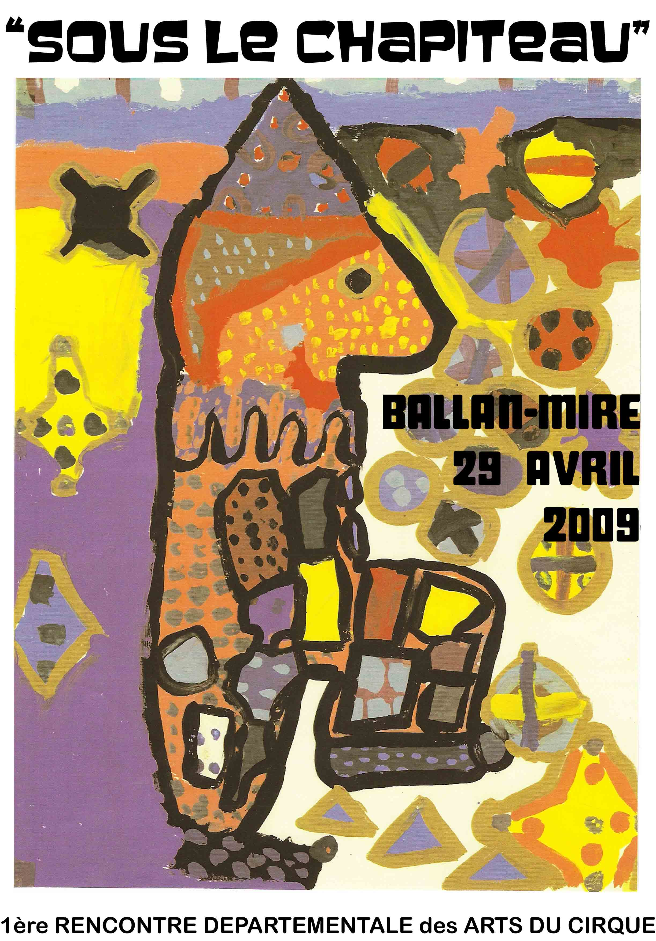  - repérer gros titre, dessins et couleurs, date  - taille, forme  - disposition des éléments  repérage dans le calendrier de la classe | Affiche du cirque sur le cintre des affiches  Pictogramme dans le calendrier de la classe
SEANCE 2 | Sortie cirque classe entière | Acquérir du vocabulaire sur le cirque :  Mémoriser quelques numéros et les expliquer (le premier/ le dernier…) – structuration du temps- | Regard sur le spectacle | Photos prises pendant la sortie  Caméscope ?
SEANCE 3 | Demi-groupe | -syntaxe  j’ai aimé, je n’ai pas aimé parce que, car, c’est amusant, triste  conceptualisation sur « drôle, amusant, triste… » | Exploiter le ressenti sur le spectacle et le justifier
SEANCE 4 | Atelier dirigé | - mémoriser différents évènements et leur légende  - identifier les numéros vus, chasser les intrus et justifier | Tri de photos (ce que l’on a vu , ce que l’on n’a pas vu)  J’ai vu, je n’ai pas vu | Affichage du panneau sur le vécu avec étiquettes mots
SEANCE 5 |  | - être capable de classer quelques évènements dans un ordre chronologique | Classer quelques photos (images séquentielles) | Frise séquentielle sur la sortie
SEANCE 6 | atelier | - dessiner une action  - l’expliquer au groupe et au professeur  - représenter un | Choisir son numéro préféré, le dessiner et le légender (dictée à l’adulte)
SEANCE 7 |  | - enrichissement du vocabulaire | Réaliser une affiche collective par collages et légender les différents éléments
SEANCE 8 |  | - restituer le contenu d’une histoire | Lecture offerte
SEANCES  9  10  11 |  | Découvrir lune histoire sur le cirque en vivant des émotions . | Exploitation d’un album au choix dans la bibliographie

Albums pour tout-petits :

De 3 à 6 ans

Cirque Mariano / P.Spier.- Ecole des Loisirs, 1992 ( 3 – 5 ans ).
Clown / Q.Blake.- Gallimard Jeunesse, 1995.
Eugénio / M.Cockenpot, L.Mattoti.- Seuil Jeunesse.
Etoile / A.Mets.- Ecole des Loisirs, 1995.
Les clowns / L.Varvasovszky.- Folio benjamin, Gallimard Jeunesse, 1997.
Vous n’avez pas vu mon nez ? / A.Louchard.- Zéphir, Albin Michel.
Clown / Elzbiéta.- Pastel, Ecole des Loisirs, 1994 ( 0 à 3 ans ).
Amédée / A.Krings.- Lutin poche, Ecole des Loisirs, 1990 ( 3 à 5 ans ).
Bela étoile de cirque / H.Coby.- Nord-Sud.
Chico le clown amoureux / Yvan Pommaux.- Lutin poche, Ecole des Loisirs.
Angélo / Q.Blake.- Petite Bibliothèque, Calligram.
Le cirque mammy-flair / Merline.- Ecole des Loisirs, 1992 ( 3 à 5 ans ).
Les clowns / M.Lutz.- Ecole des Loisirs, 1972 ( 0 à 3 ans ).
L’édredon / A.Jonas.- Lutin poche, Ecole des loisirs, 1985 ( 3 à 5 ans ).
Tu seras funambule comme papa / F.Stehr.- Lutin poche, Ecole des loisirs, 1990 ( 5 à 7 ans ).
Le voyage d’Orégon / Rascal, L.Joos.-Lutin Poche, Ecole des loisirs, 1993 ( 5 à 7 ans ).
Mon ami le clown / Pio.- Magnard.
La nuit de l’étoile d’or / Elzbiéta.- Pastel, Ecole des loisirs, 1993 ( 3 à 5 ans ).
Quand le clown dit non / M.Damjan, J.Wilkon.- Nord-Sud.
Parade / Charlotte Légaut.- Editions du Rouergue.
Vous n’avez pas vu mon nez ? / A. Louchard.- Zéphir, Albin Michel.
Tu seras funambule comme papa / F. Stehr.– Ecole des Loisirs.
Clown, ris ! / J. Duquennoy.– Albin Jeunesse.
Zéphir, le lapin volant / Muzo.- Ecole des Loisirs.
…

